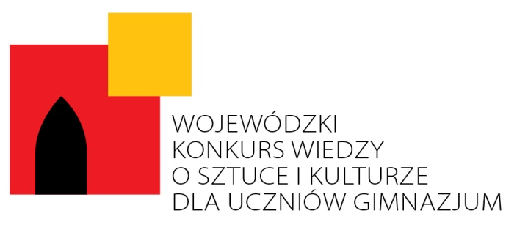

Terminarz eliminacji
Wojewódzkiego Konkursu Wiedzy o Sztuce i Kulturze dla Uczniów Gimnazjum
(w roku szkolnym 2015/2016)

- 11.01.2016, godz.14.00 - eliminacje szkolne
- Do dnia 18.01.2016 - Przewodniczący Szkolnej Komisji Konkursowej przesyła protokół z przebiegu eliminacji szkolnych wraz z pracami tych uczniów, którzy uzyskali minimum kwalifikacyjne na adres Wojewódzkiej Komisji Konkursowej.
- Do dnia 25.01.2016 - Wojewódzka Komisja Konkursowa weryfikuje nadesłane prace, zatwierdza i ogłasza wyniki eliminacji szkolnych.
- 14.03.2016, godz. 10.00 - eliminacje rejonowe
- Do dnia 21.03.2016 - Przewodniczący Rejonowej Komisji Konkursowej przesyła protokół z przebiegu eliminacji rejonowych wraz z pracami tych uczniów, którzy uzyskali minimum kwalifikacyjne na adres Wojewódzkiej Komisji Konkursowej.
- Do dnia 30.03.2016 - Wojewódzka Komisja Konkursowa weryfikuje nadesłane prace, zatwierdza i ogłasza wyniki eliminacji rejonowych.
- 09.05.2016 godz. 10.00 - eliminacje wojewódzkie
- 16.05.2016 – ogłoszenie wyników etapu wojewódzkiego

